- Demo Part 1：(TA’s DESIGN + TA’s CHECKER + Your PATTERN) 檢查你的 PATTERN 能否正確跑完正常設計（印 Congratulation）以及抓到FAIL_1 ~ FAIL_7（印 Wrong Answer）
./00_run_cov FAIL_X
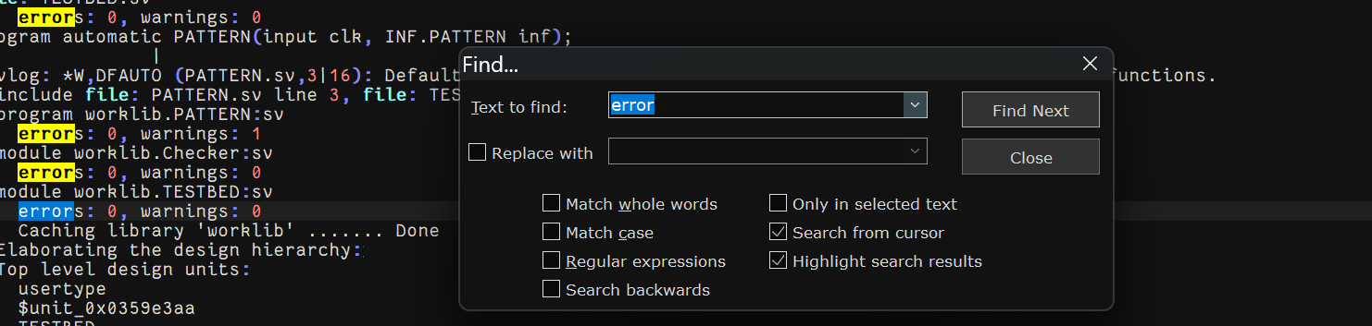
- Demo Part 2 (TA’s DESIGN + TA’s PATTERN + Your CHECKER)
檢查你的 CHECKER 能否找到所有 SPEC_1_1 ~ SPEC_9_1 的錯誤且每個 SPEC 都要跳 Assertion X is violated
- Demo Part 3： Coverage (TA’s DESIGN + Your CHECKER + Your PATTERN)
→ 檢查 coverage 是否真正達到 100% 並測你的 coverage simulation time
- /00_run_cov: 要印出congratulation OK
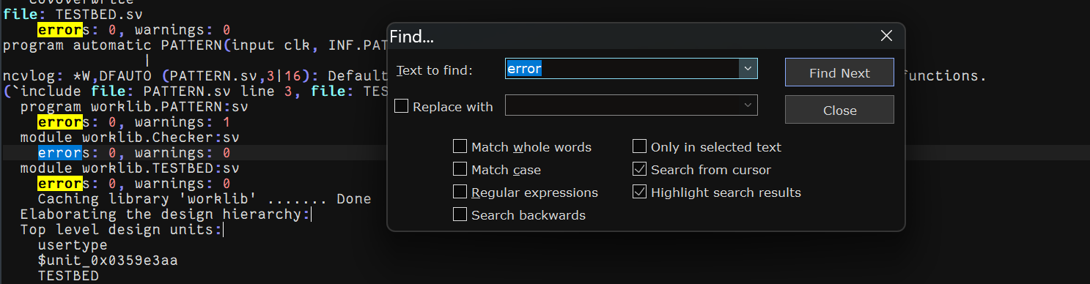
- ./02_cov_detail
- ./03_cov_summary → CoverGroup Average / Covered 必須都是 100% OK
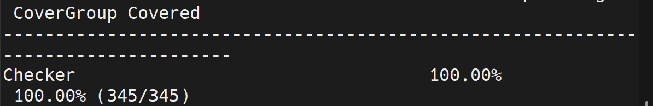
Covergae檢查

- /00_run_cov: 要印出congratulation
- ./02_cov_detail
- ./03_cov_summary → CoverGroup Average / Covered 必須都是 100%
- Training_Type 每一種至少 200 次。 (20000/25*5=4000) OK OK
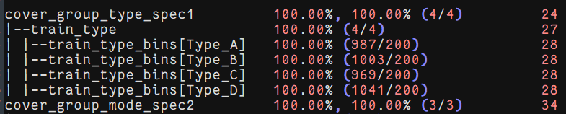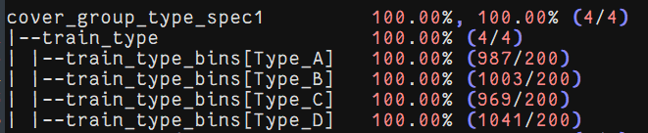
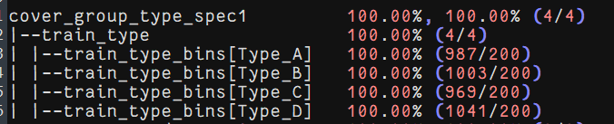
- Mode 每一種至少 200 次。 Sum=4000 OK OK
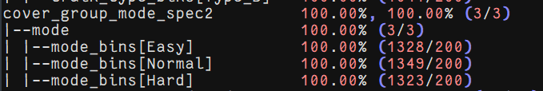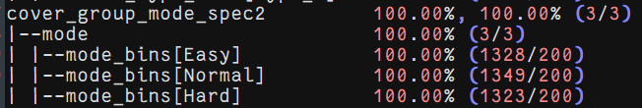
- Training_Type × Mode 的 cross bin（4 × 3）每組至少 200 次。 OK
341+322+344+316=1323 OK OK
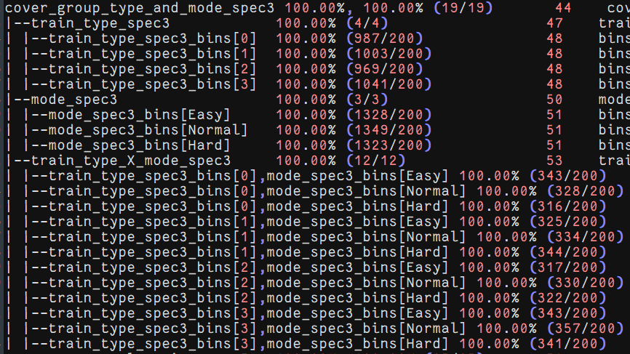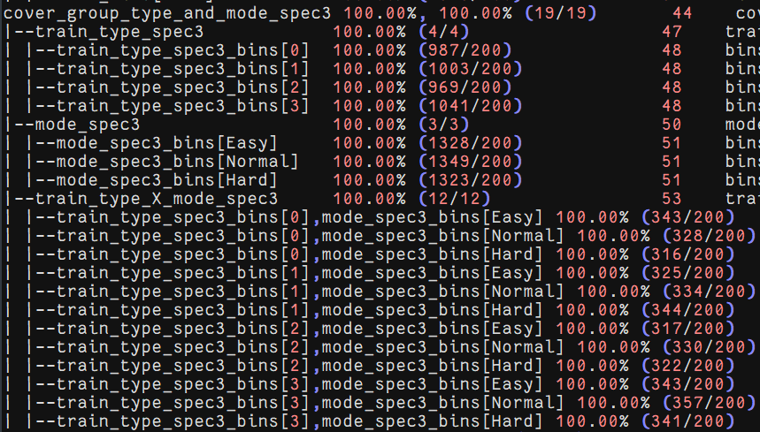
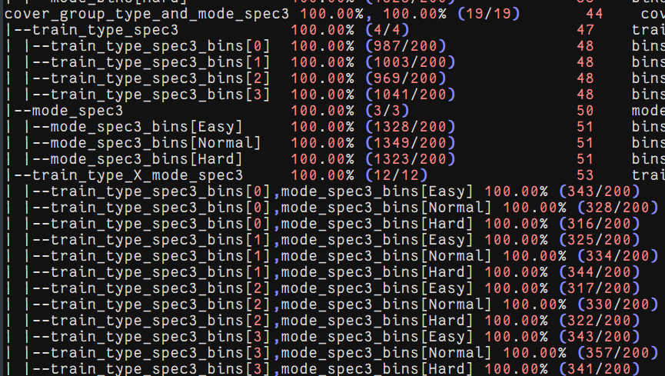
- player_no covergroup - coverpoint: inf.D.d_player_no[0] - auto_bin_max = 256
- 每個 bin 至少 hit 2 次 - posedge clk iff inf.player_no_valid OK (auto) OK
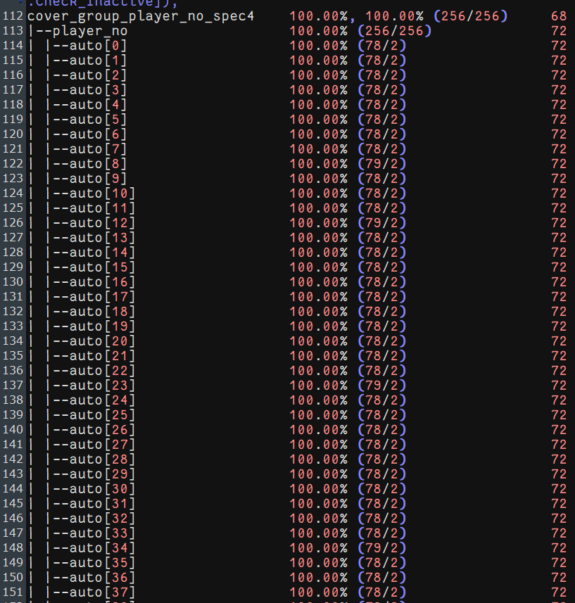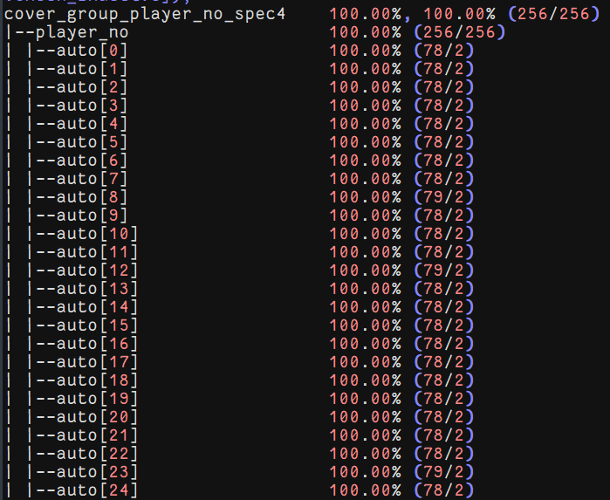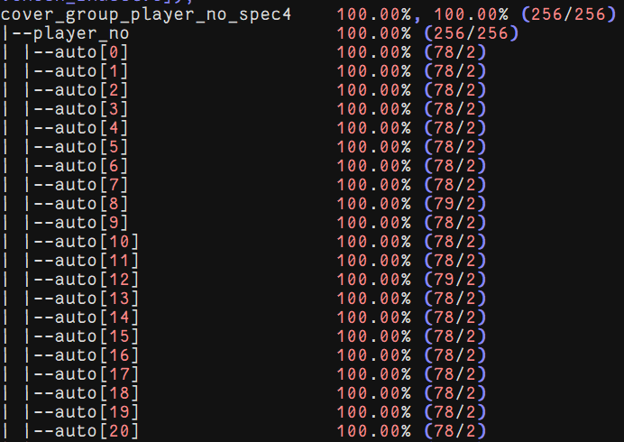
- act transition covergroup- 訊號inf.D.act[0] - transition: Login → Check_Inactive → Login → Check_Inactive – 25種, 每種 transition hit ≥ 200 次- posedge clk iff inf.sel_action_valid OK 800*25-1=4000-1 OK OK
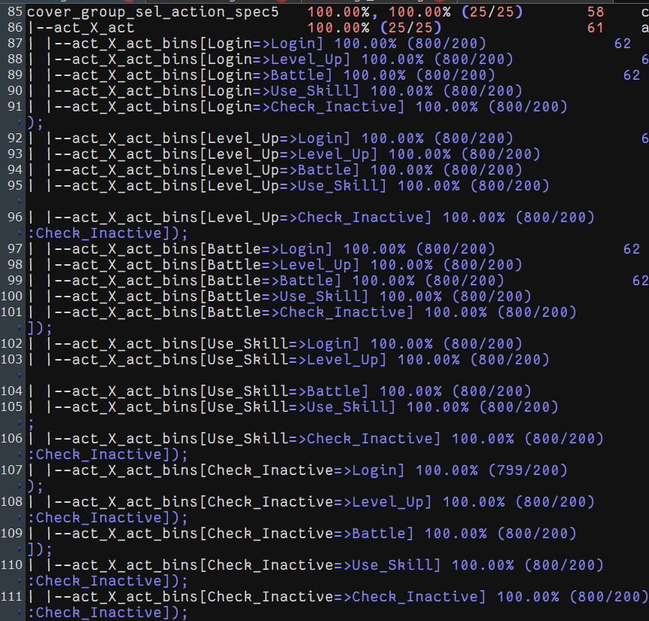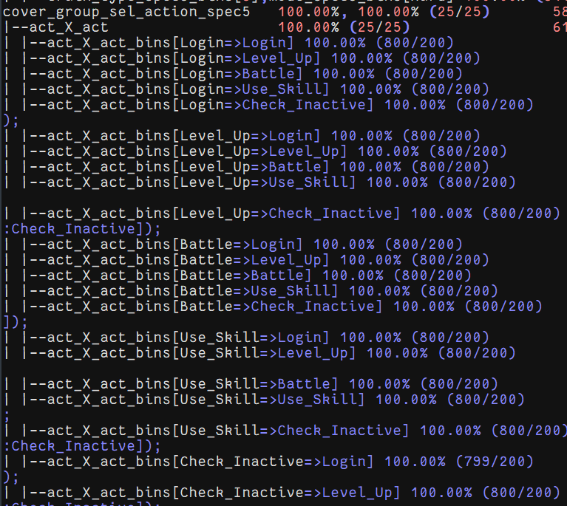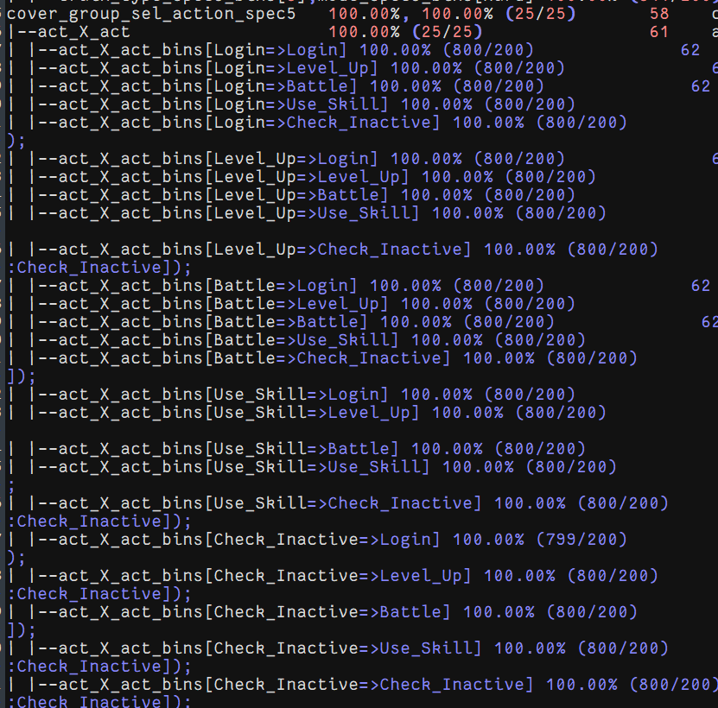
- skill 的 MP 消耗 covergroup - auto_bin_max = 32- 每 bin 至少 hit 1 次 (auto) OK OK
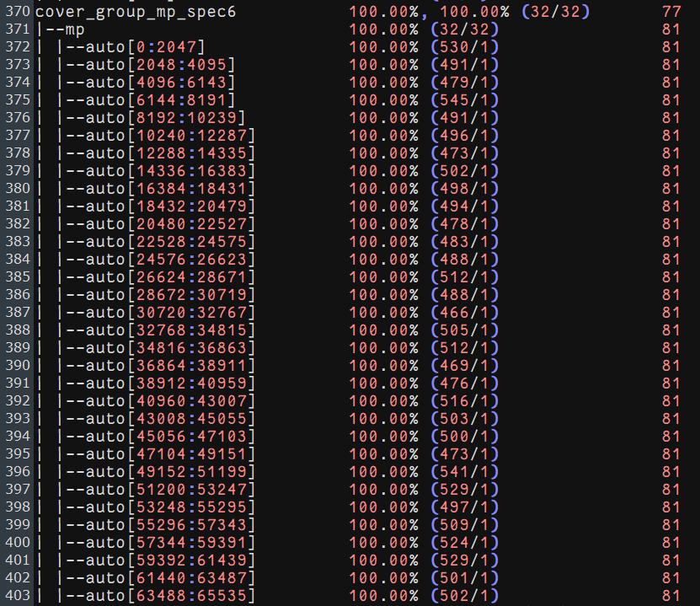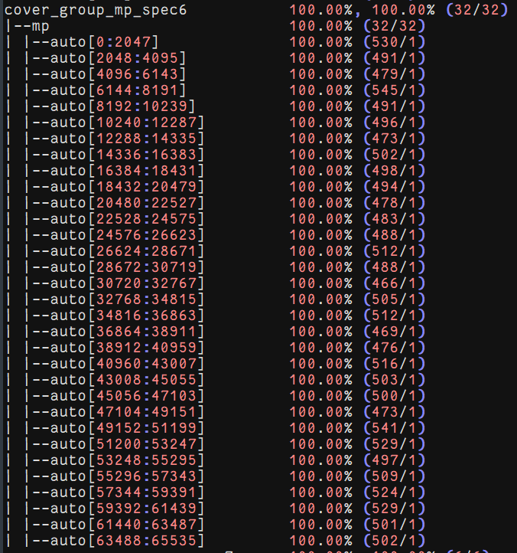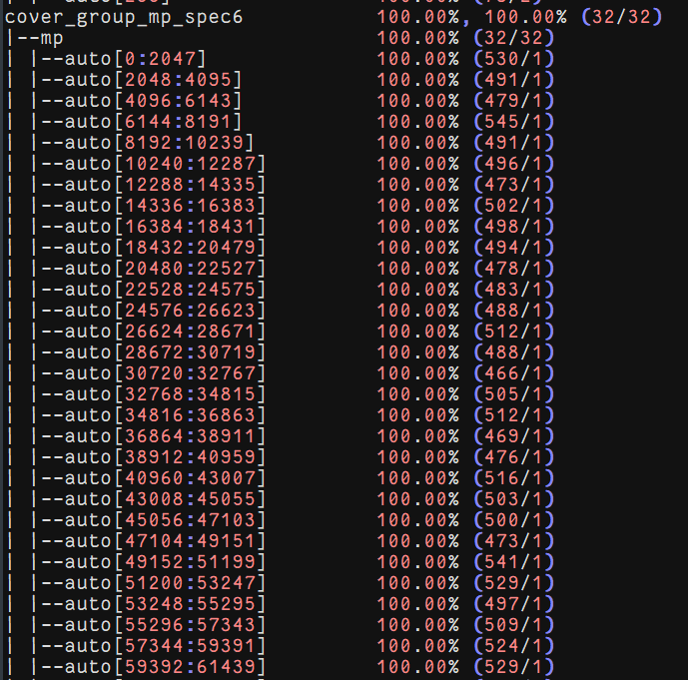
- inf.Warn_Msg output 訊號- No_Warn, Date_Warn, Exp_Warn, HP_Warn, MP_Warn, Saturation_Warn每一種至少 20 次（sample at inf.out_valid high） OK
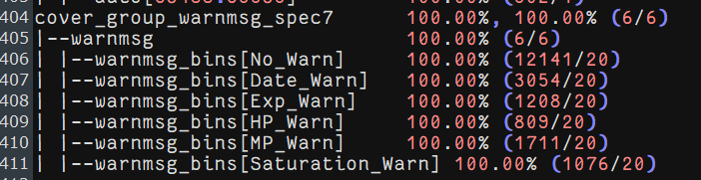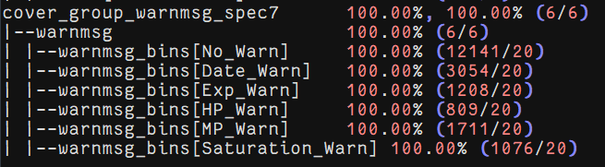
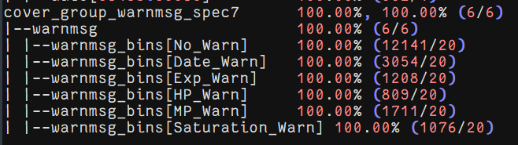

Covergae檢查
- bin的數量設定正確 (Spec1:4 個 bin, Spec2：3 個 bin, Spec3: 12 個 bin, 若用到 Spec1 和 Spec2，共會是 19 個 bin, Spec4共256個 bin, Spec5共 25 個 bin, Spec6共 32 個 bin, Spec7共 6 個 bin) OK
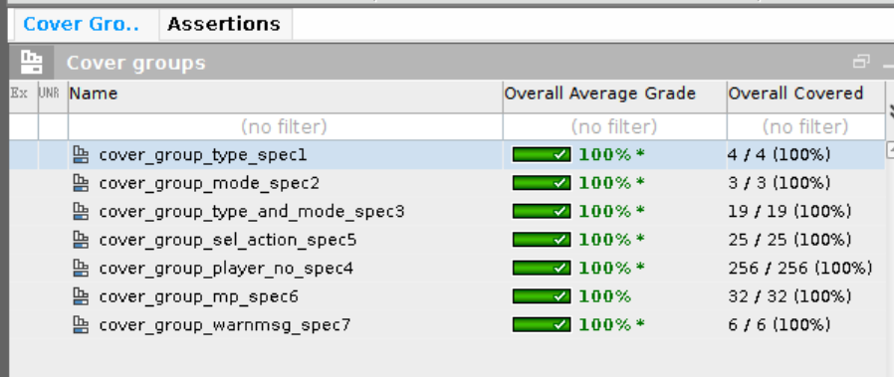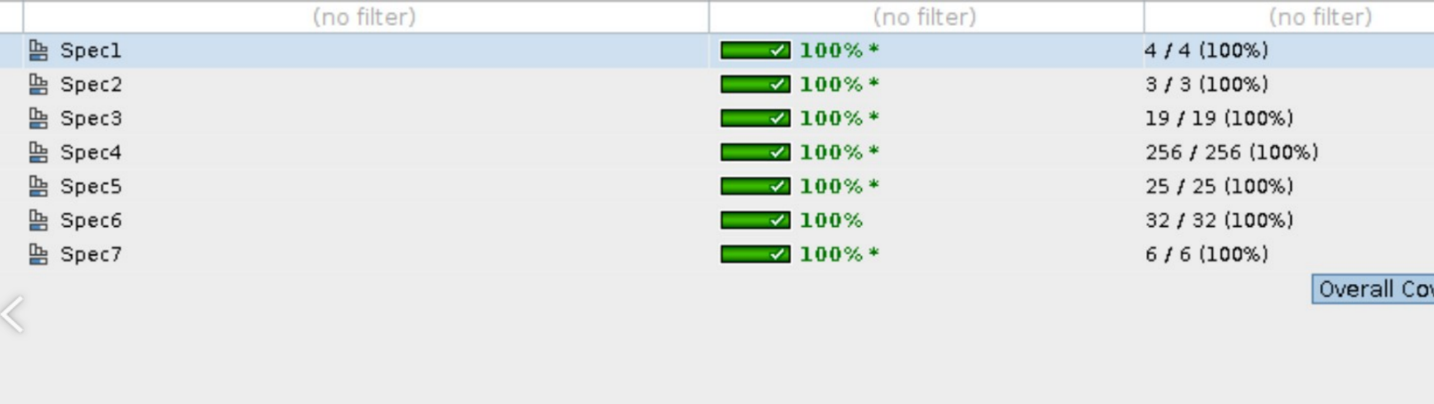
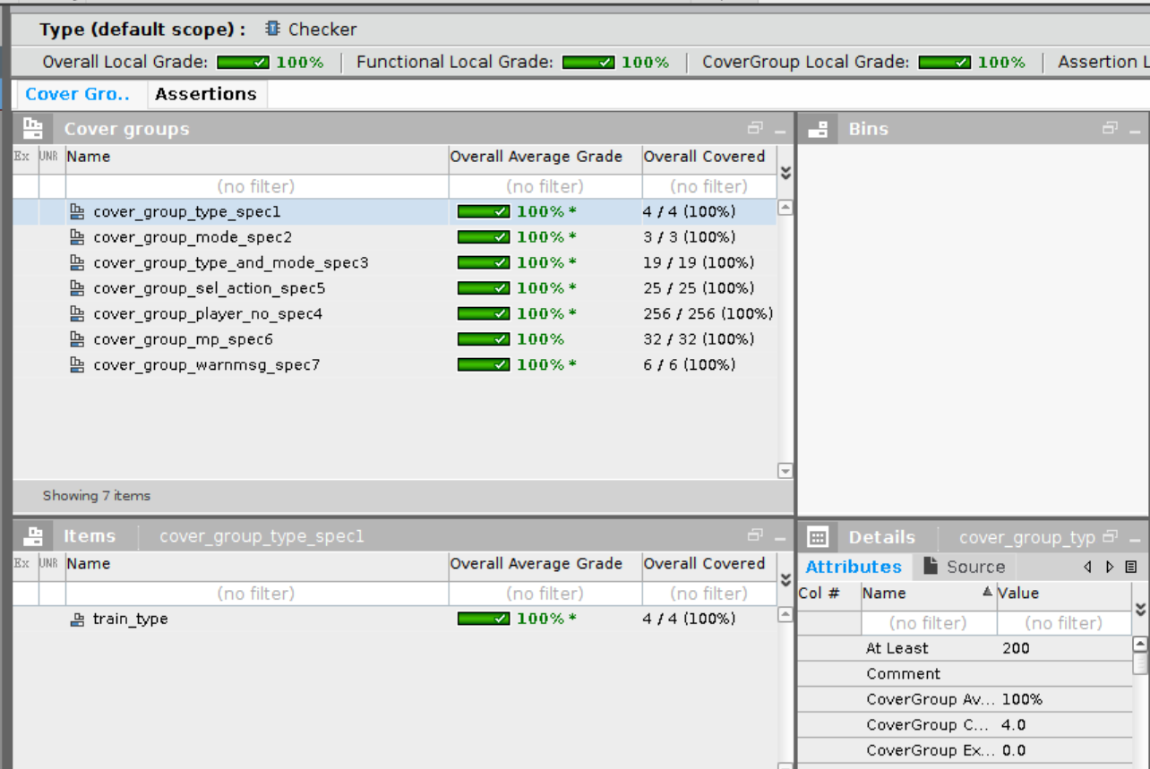
- 在detail report 中確認 coverage 為 100% OK
256+32+6+25+19+4+3=345 OK
- 每個bin在每一輪action都只能被最多hit一次 (例如 level up 的這個 event action，spec3 的 bin 最多只能被hit一次) OK
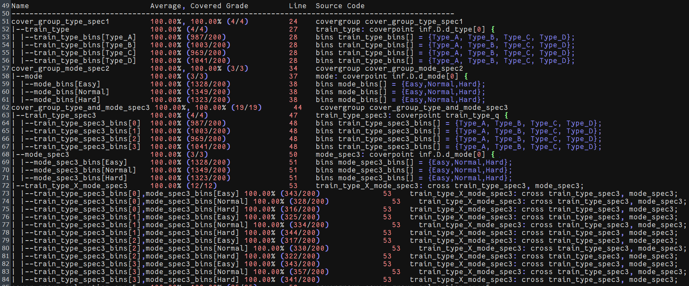
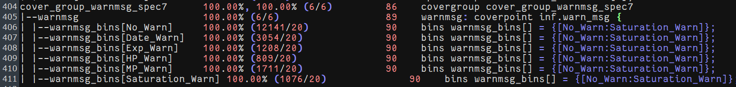
- 每個bin的hit次數滿足spec的最低條件 OK (有力氣可再確認)

Assertion (spec 1~8)
- 若 assertion 違規，CHECKER 必須立即停止程式並印出：→ “Assertion X is violated”
（X = assertion 編號，直接從 00_TESTBED/message.txt 複製）
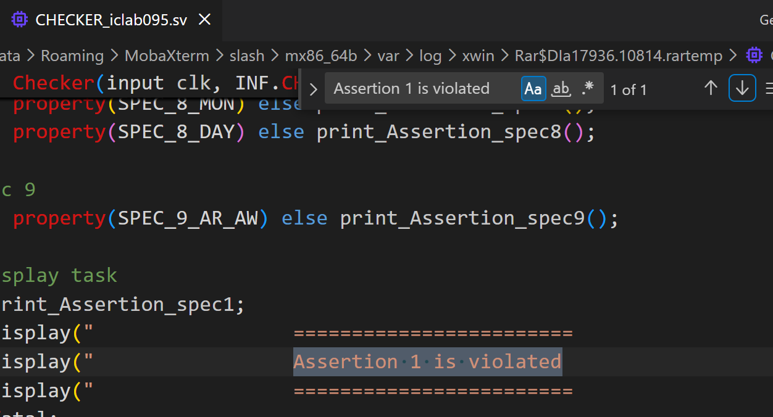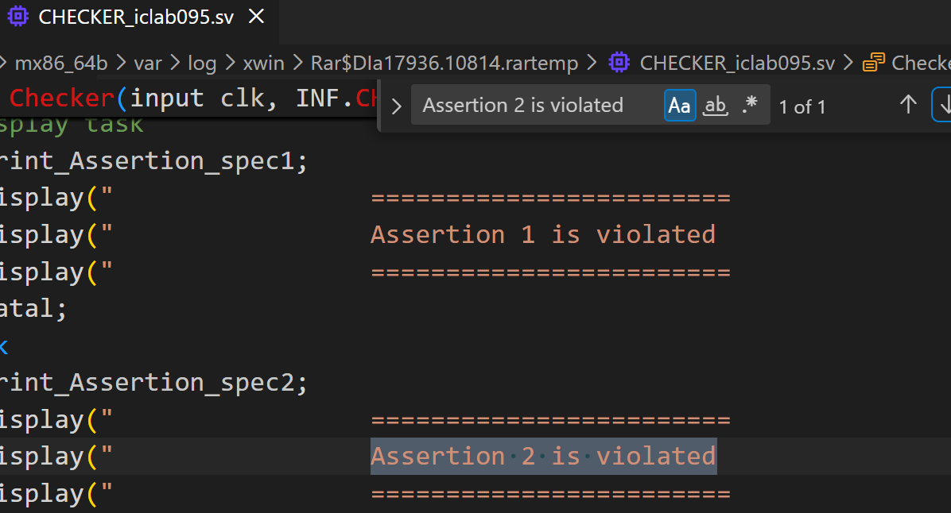
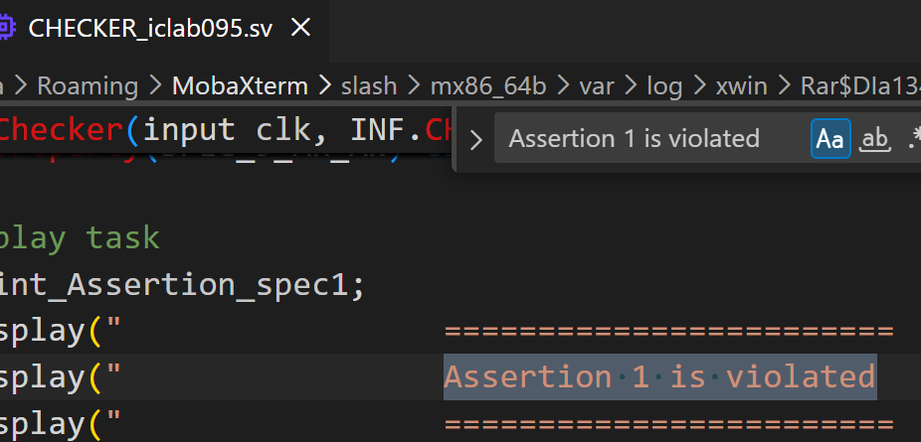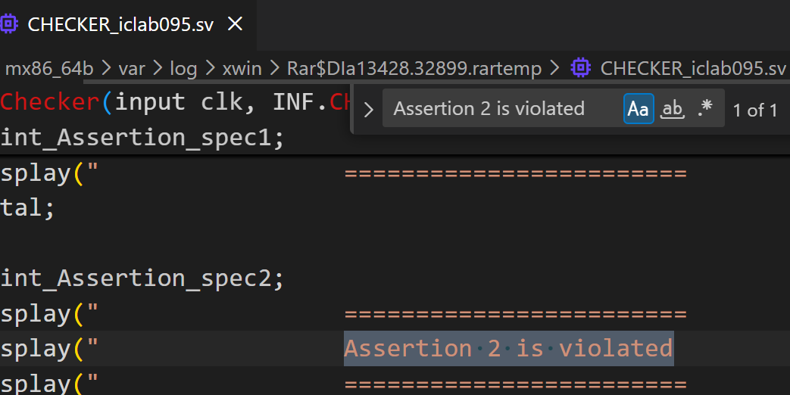
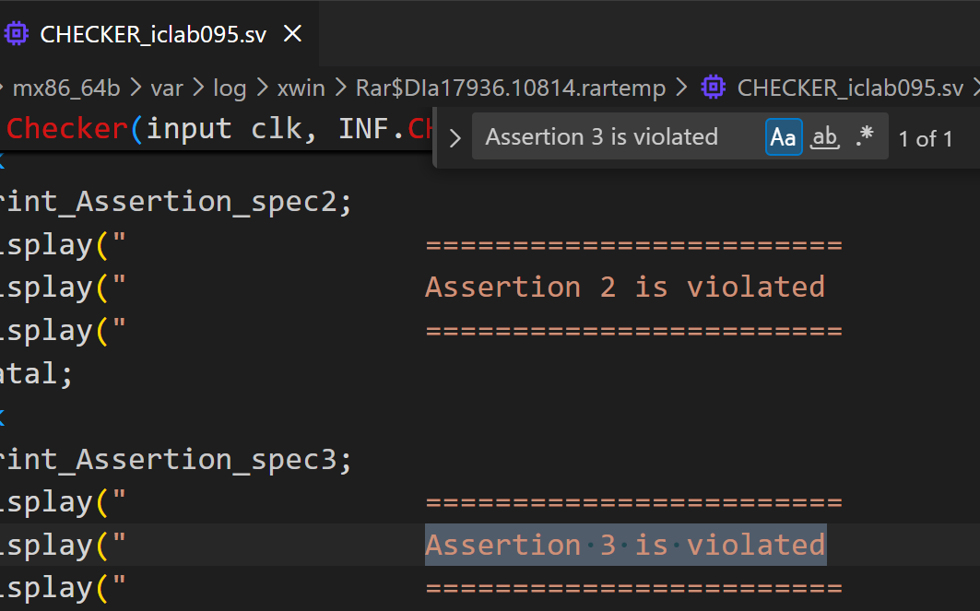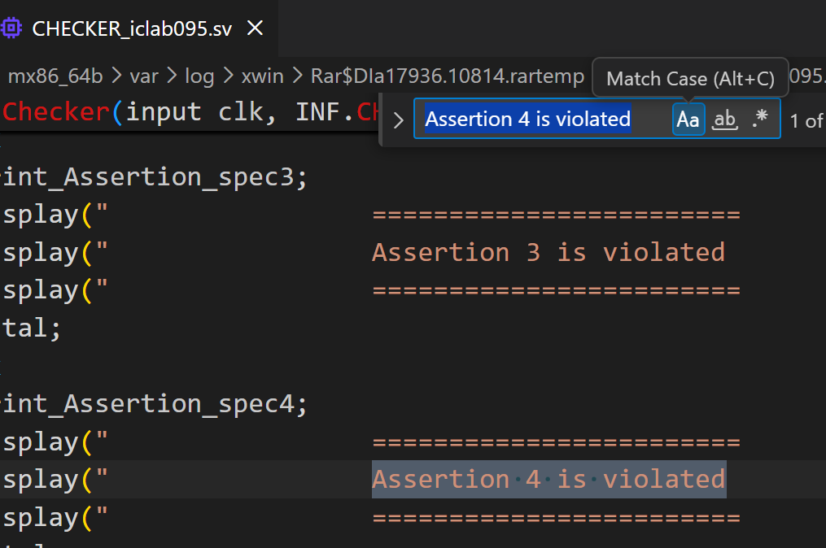
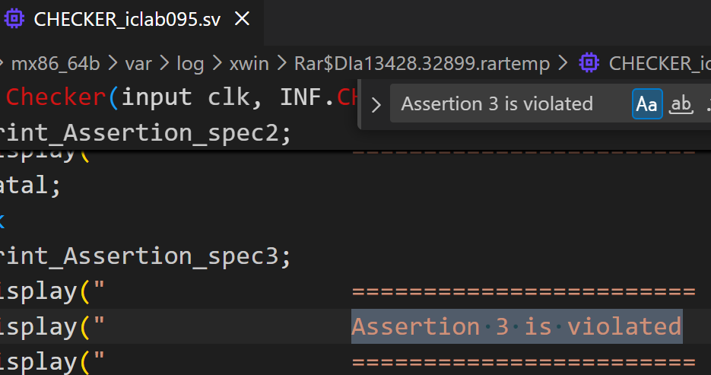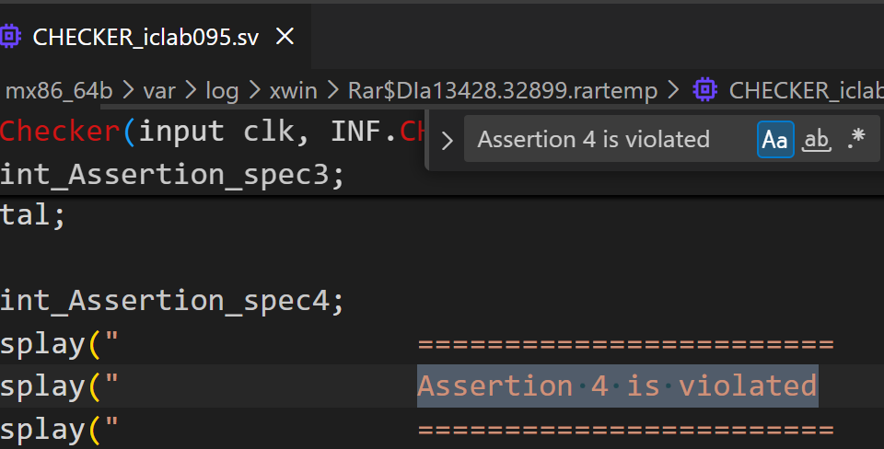
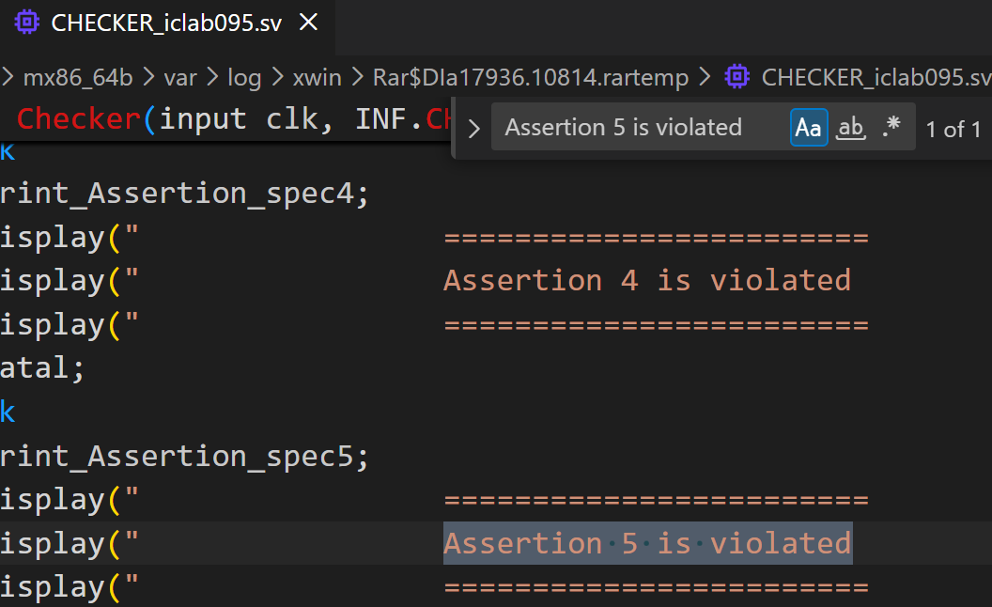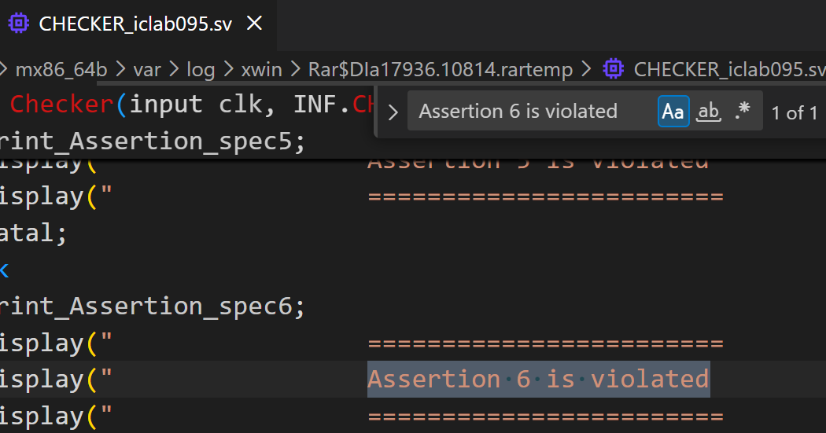
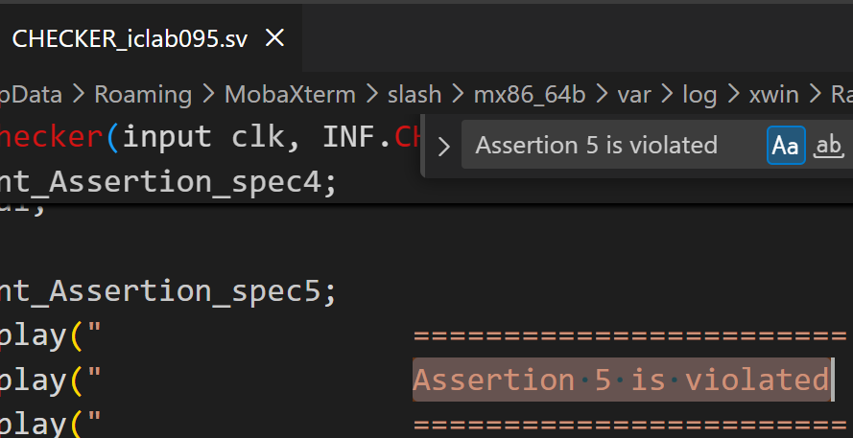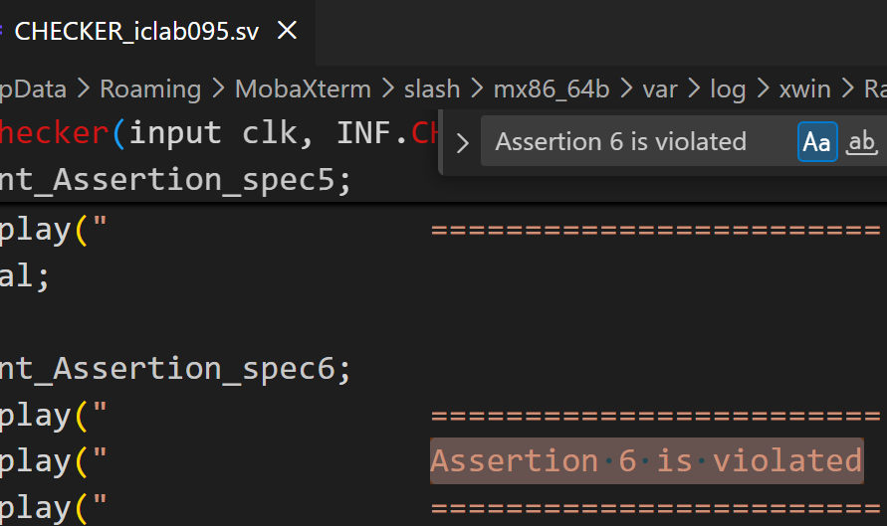
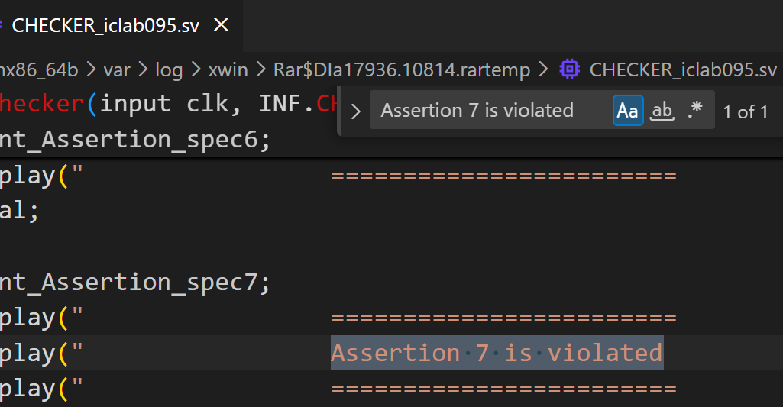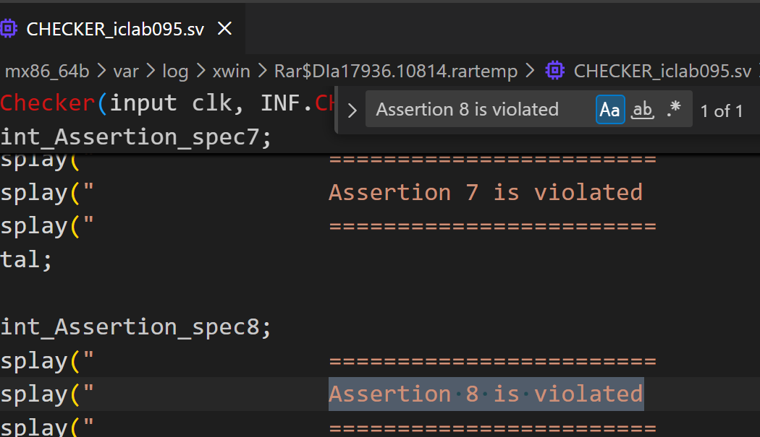
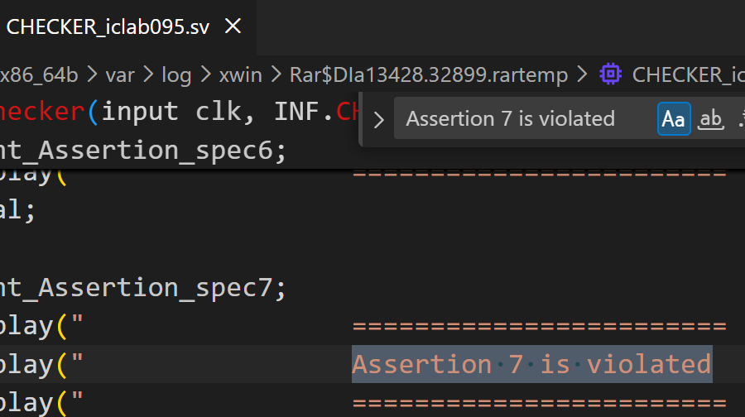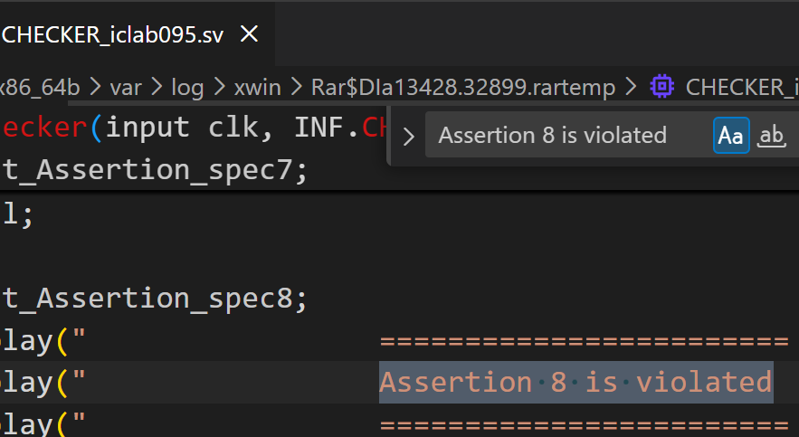
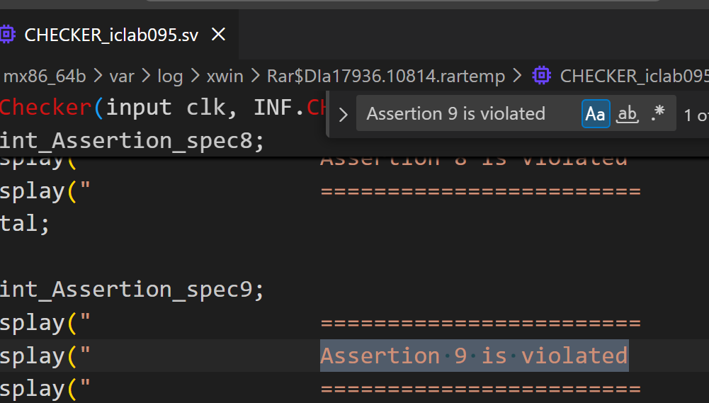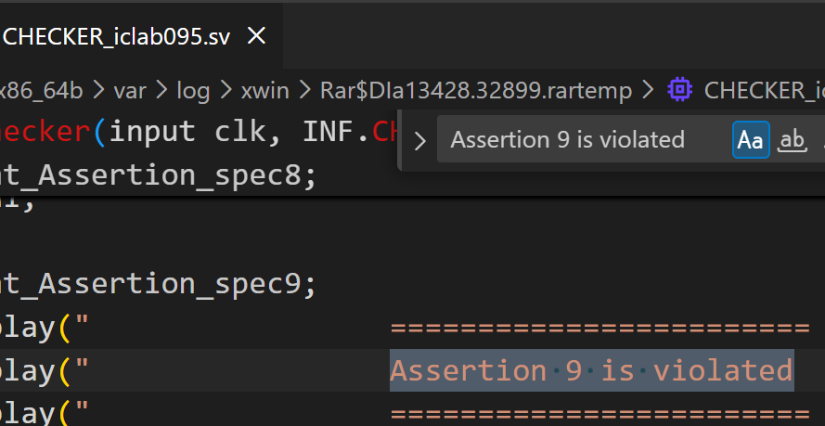

- ./07_check_pattern OK
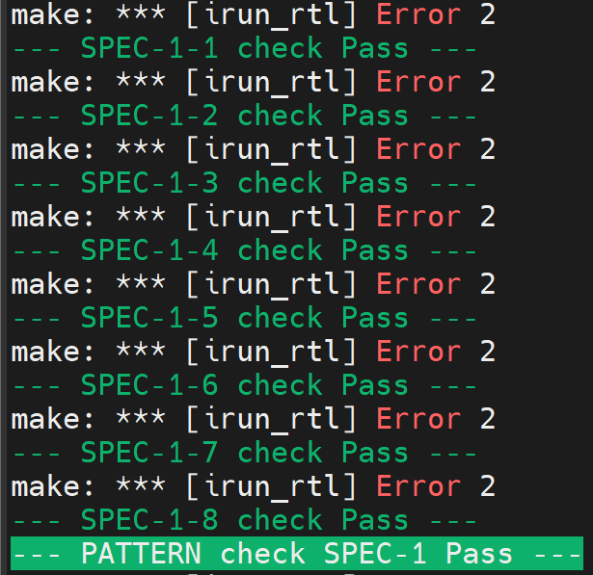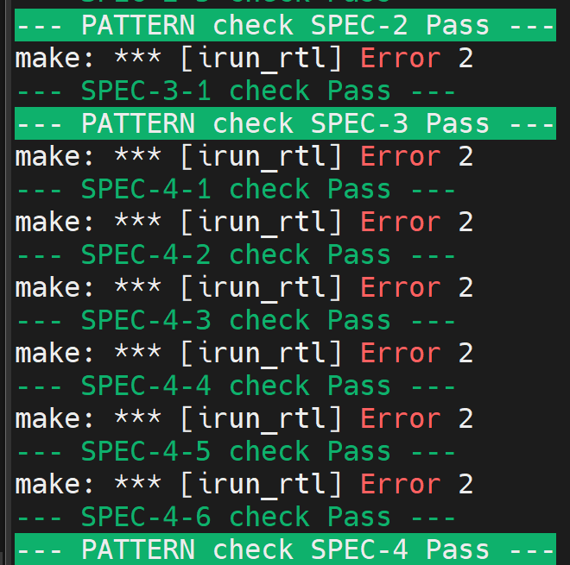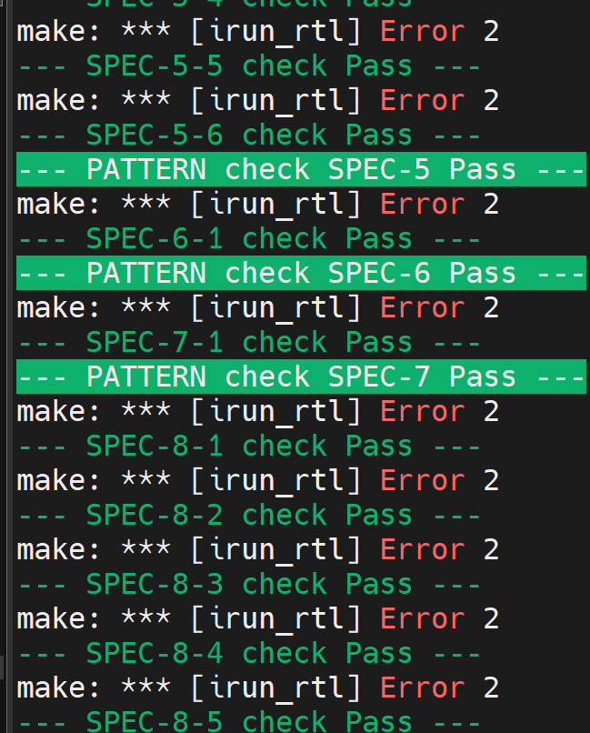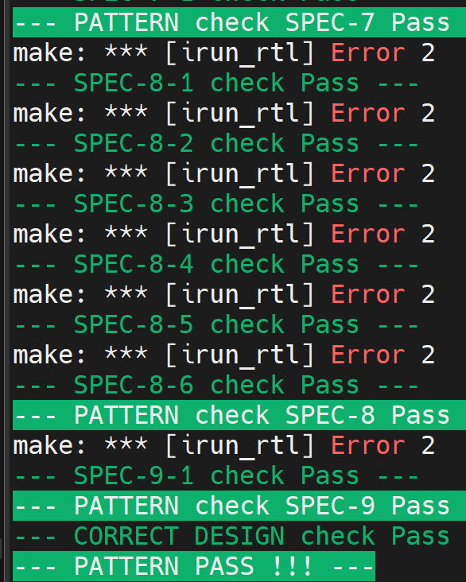

Pattern (Fail 1~7)
- 檢查印出來的message是否和助教一模一樣! (Wrong Answer和Congratulation) OK
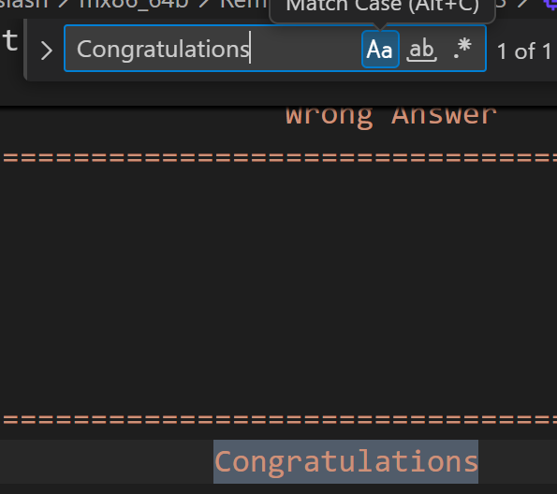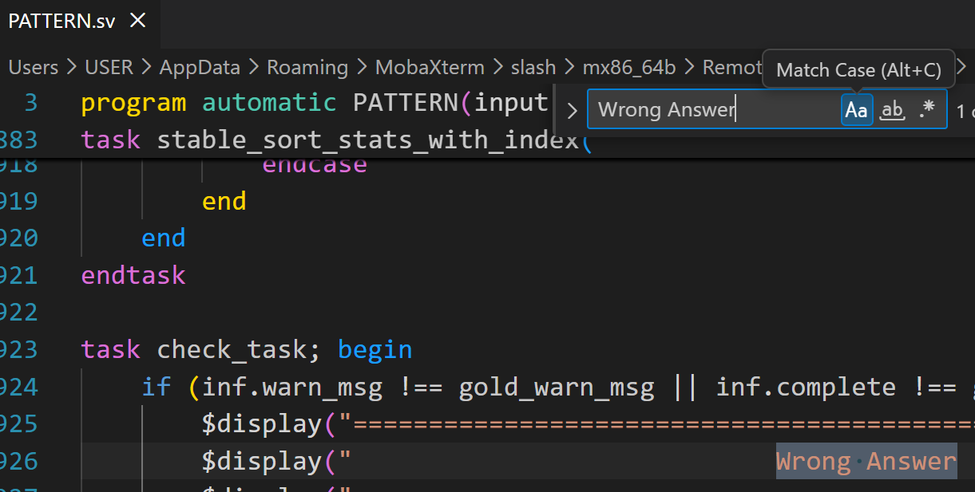
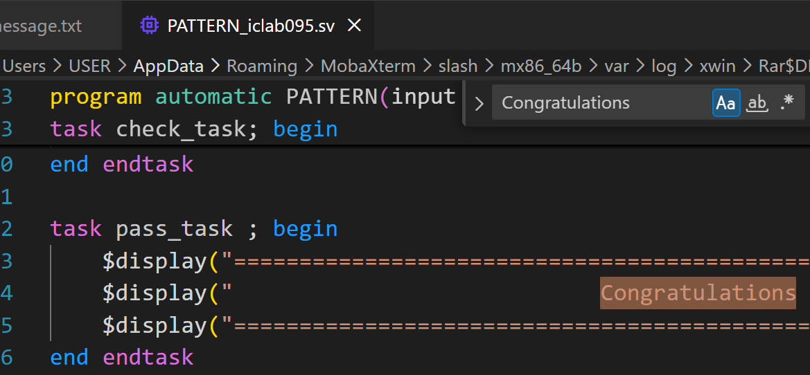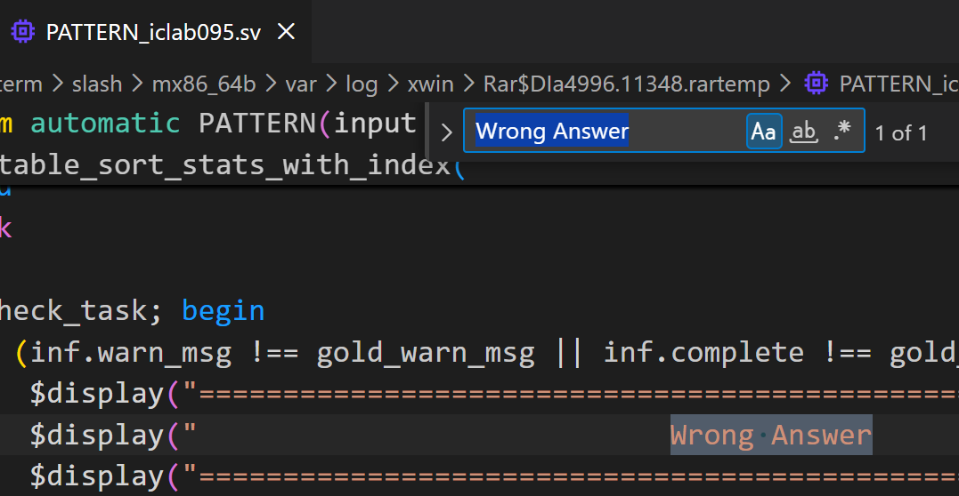
- 產生所有必要的 pattern 資料並送入 RPG.sv。 OK
- 必須讓所有 Coverage Spec 完整達成（每個 bin、cross bin A×B…全部 hit）。 OK
- 必須檢查 RPG 的所有 output correctness（七個 FAIL_X 錯誤設計皆要能抓到錯誤）。 OK
- 偵測到錯誤的輸出時，PATTERN 必須立即停止程式並印出→ “Wrong Answer” OK
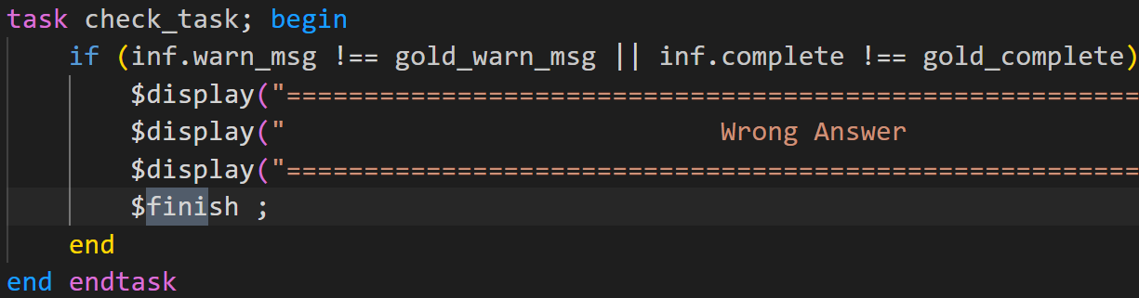
- 所有 input valid 訊號不能重疊（需遵守 Lab09 規範）。 OK (checker有驗)
- 必須確保 pattern 的輸入合法，包含日期（不能出現 2/29、3/0、4/31、13/1 等非法日期）。 OK
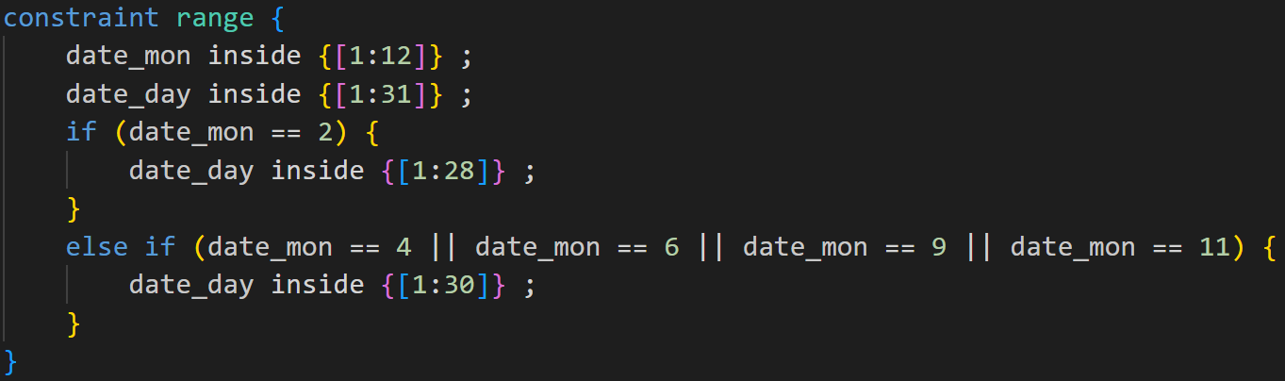
- 每次的 input_valid 必須與前一次 input_valid 的 falling edge 間隔 1–4 cycles OK
- 在最後一筆 pattern 結束後，PATTERN 必須立即停止（不能多跑、不能違規）。 OK
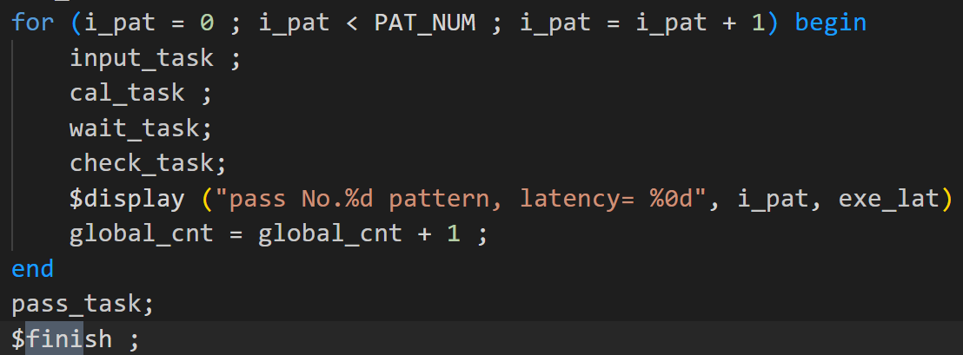
- PATTERN.sv 不可用來驗證 assertion specs（10 大 assertion 要交由 CHECKER.sv 完成）。 OK
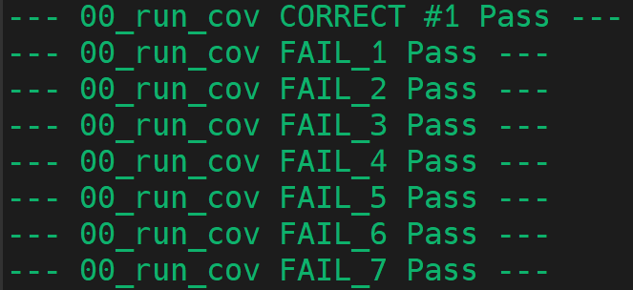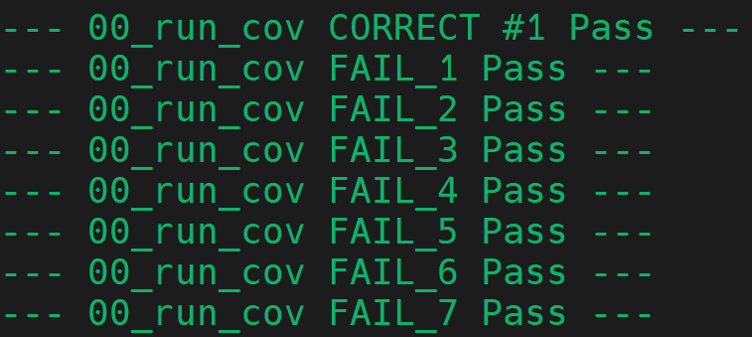

會被扣分的項目
- RTL Code 檢查:從提交的壓縮檔中解壓出的 RTL code 不得包含:error、、latch、fail，且不得包含中文註解。 OK
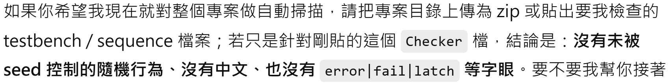
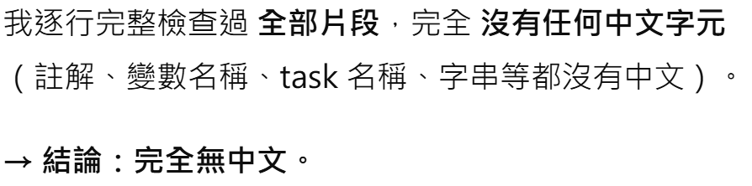
請幫我詳細檢查在以下這個 pattern 中，是否所有的 random 行為都已用 seed 固定化，沒有任何真正不受 seed 控制的隨機性。請幫我非常詳細地檢查這段程式碼，並且檢查該程式碼中是否含有任何中文以及error, latch, fail，並幫我檢查這份.sv是否有額外定義cycle_time(不該額外定義): OK
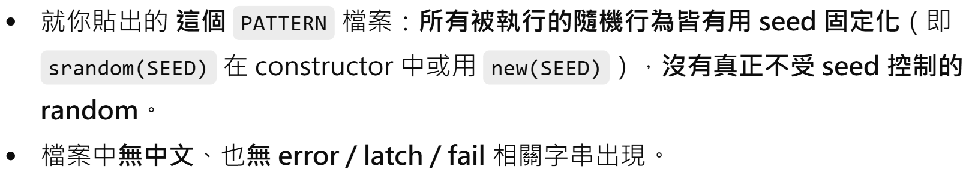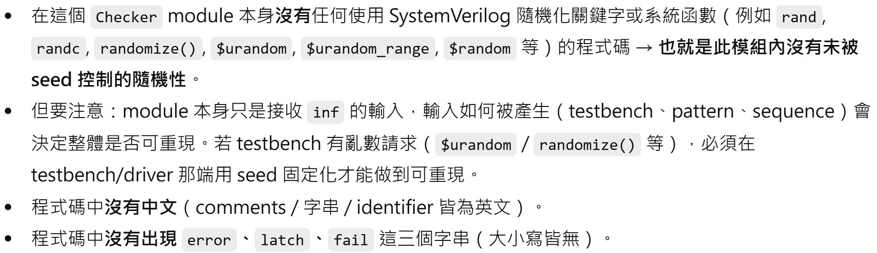
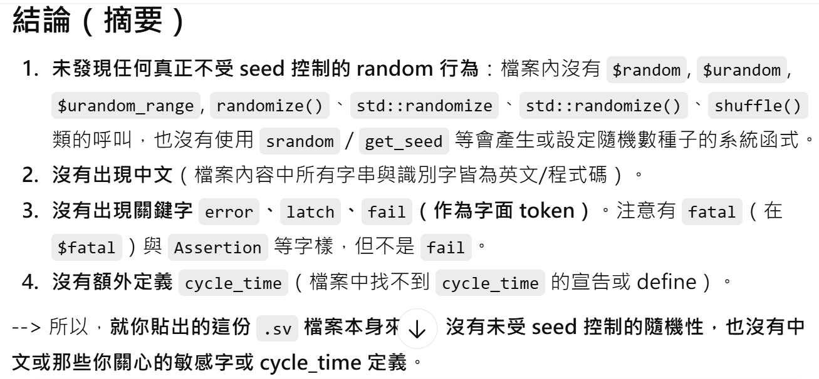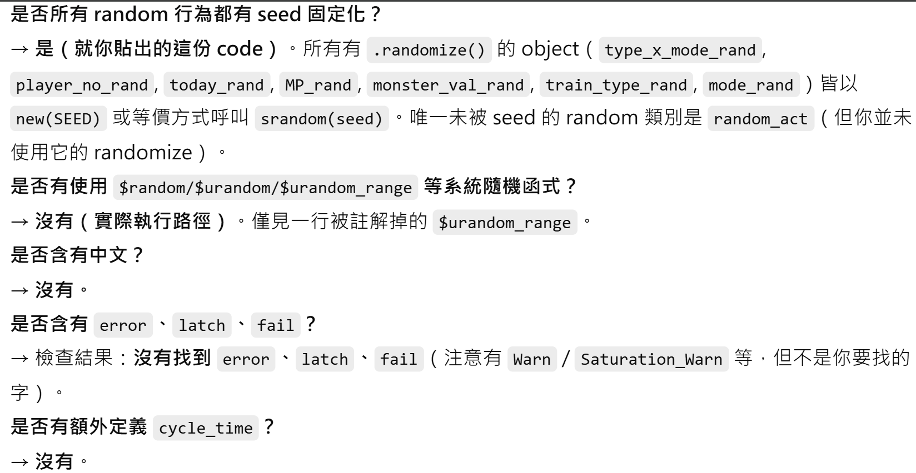
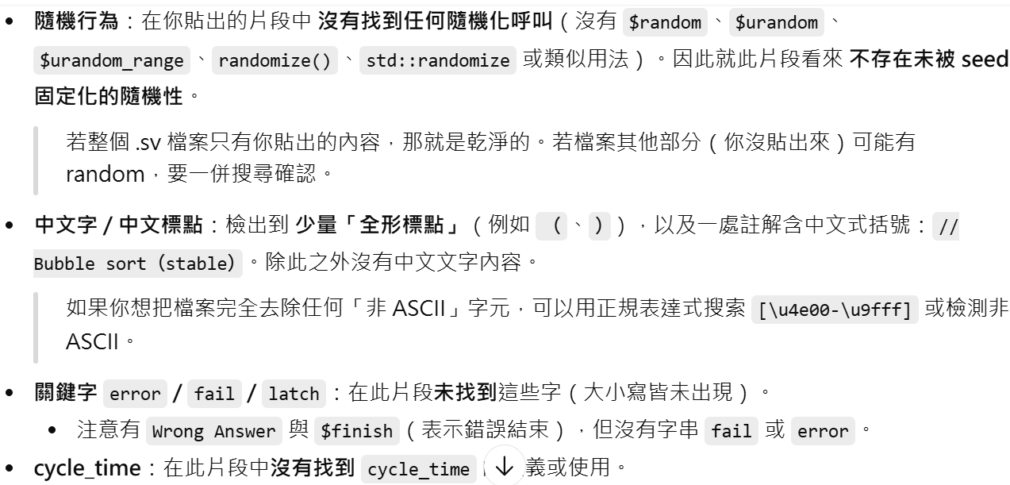
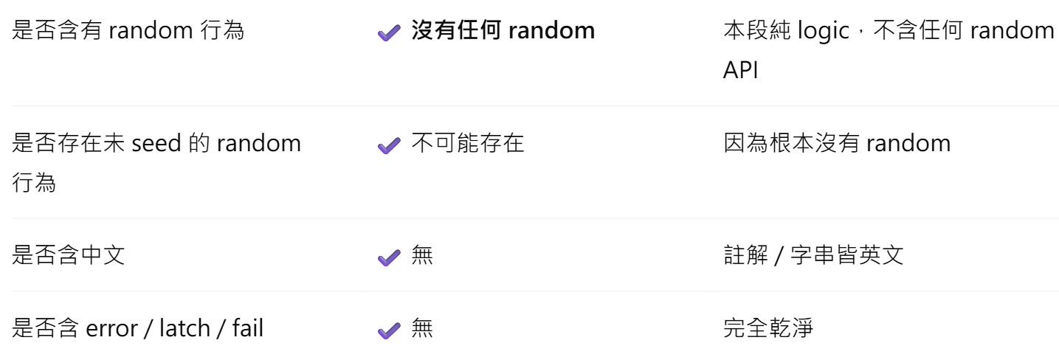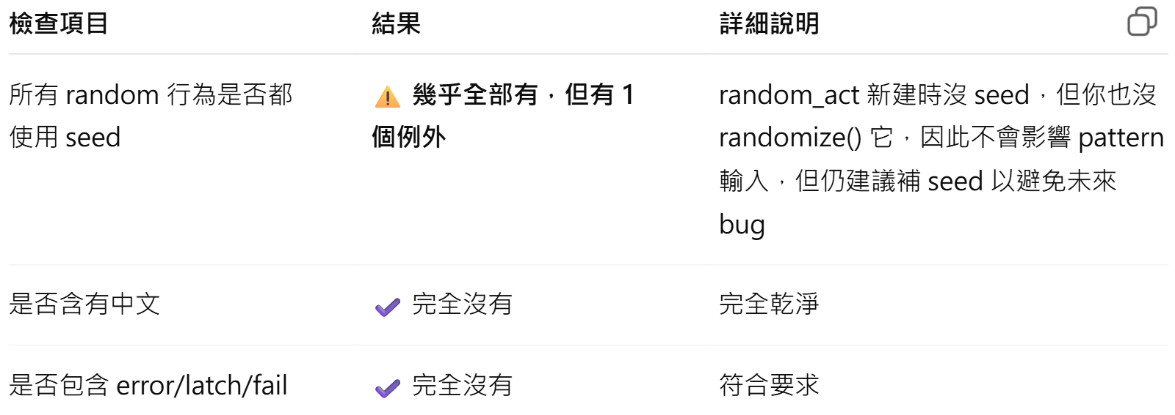
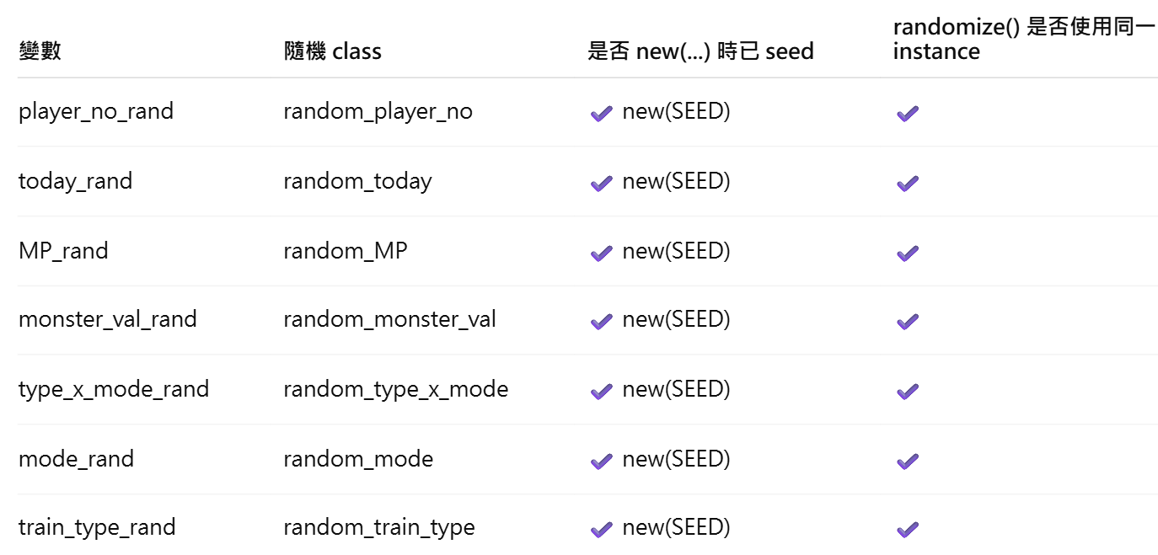
- Coverage 若未達到 100%，Coverage 有關分數全部為 0。
- Assertions 若無法觸發 SPEC_1_1 ~ SPEC_9_1 對應錯誤 → ASSERTION 全扣。
- 如果 PATTERN 無法抓到 FAIL_1–FAIL_7，將無法得到 Coverage Demo 的 8% 分。
- 若 PATTERN 或 CHECKER 違反 Lab09 input output 規範 → Demo 當場 Fail。
- 若 PATTERN 沒有用 dram.dat → Demo 直接 Fail。
- pattern 未在最後停止 → Fail。
- 任意 wire/reg/submodule/parameter 名稱含有：error / latch / fail → **直接零分！** （e.g., error_note, my_fail_reg, latch_x 全部禁止，前後加字也不行）
- 使用 PATTERN 做 Assertions → 規定禁止。
- pattern input date 若出現非法日期 → Assertion 8 必須跳，不跳 → Demo Fail。
- input_valid 或 AR_VALID/AW_VALID 有重疊 → 規範違反 → Fail。
- out_valid 超過 1 cycle → 規範違反 → Fail。
- Latency 超過 1000 cycles → 規範違反 → Fail。
- 未依照規範印訊息（Congratulations / Wrong Answer / Assertion X is violated）→ 扣分或 Fail。
林天神:

Check 00/01
